Fakultät Verkehrswissenschaften „Friedrich List“ - Professur für

Studien-/Diplom-/Masterarbeit
TITEL DER ARBEIT (entsprechend Aufgabenstellung)

eingereicht von Vorname und Name des Verfassers
geb. am: ……………….. in:………………………….

Betreuer/in:
- Titel und Name des 1. Prüfers
- Titel und Name des 2. Prüfers/Betreuers
- ggf. Titel und Name eines Praxisbetreuers / Dienststelle

Dresden, den…………………. ................................................
Unterschrift der Diplomandin/
des Diplomanden

oder wie Muster für Gestaltung der Titelseite entsprechend Richtlinie zur Anfertigung

Unterlagen entsprechend Punkt 8 der Richtlinie zur Anfertigung

Inhaltsverzeichnis
Inhaltsverzeichnis II
Abbildungsverzeichnis III
Tabellenverzeichnis IV
Abkürzungs- und Symbolverzeichnis V
1 Einleitung 1
2 Hauptteil 2
2.1 Überschrift 2 2
2.1.1 Überschrift 3 3
3 Fazit 4
4 Literaturverzeichnis 4

Abbildungsverzeichnis
Abb. 1 Beyerbau 2
Abb. 2 Chemiebau 2
Abb. 3 Rektorat 3

Tabellenverzeichnis
Tab. 1 Preis / Leistung 3

Abkürzungs- und Symbolverzeichnis
B.Sc. | Bachelor of Science
M.Sc. | Master of Science
Dipl.-Ing. | Diplom-Ingenieur:in

- Einleitung
Schriftgröße 10

Hauptteil
  - Überschrift 2

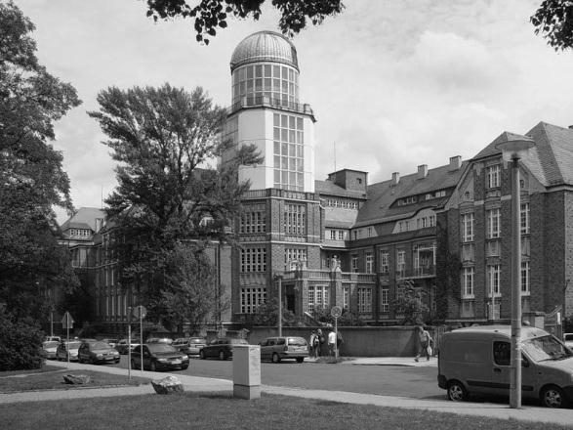
Abb. 1 Beyerbau

Abb. 2 Chemiebau

Überschrift 3
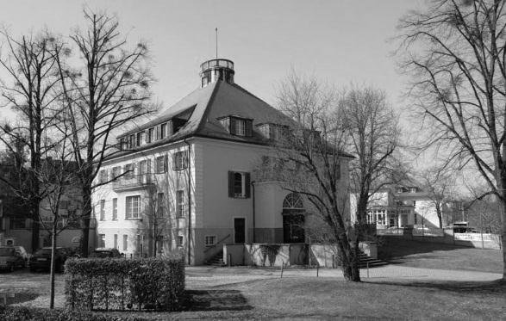
Abb. 3 Rektorat

Unterpunkt a
Unterpunkte erscheinen nicht im Inhaltsverzeichnis. Über Verweise – Inhaltsverzeichnis – Inhaltsverzeichnis einfügen – Ebenen anzeigen kann leicht die Tiefe der Gliederungsebenen den eigenen Bedürfnissen angepasst werden.

Unterpunkt b
Hier steht eine Beispieltabelle, um das Tabellenverzeichnis zu demonstrieren. Alle Abbildungen und Tabellen müssen unbedingt über Verweise – Beschriftung einfügen nummeriert und benannt werden, um ordnungsgemäß im Abbildungs- bzw. Tabellenverzeichnis aufzutauchen.
Eigenschaften | Produkt 1 | Produkt 2 | Produkt 3
Preis | 10 | 5 | 5
Leistung | 5 | 5 | 10
Tab. 1 Preis / Leistung

Fazit

Literaturverzeichnis

